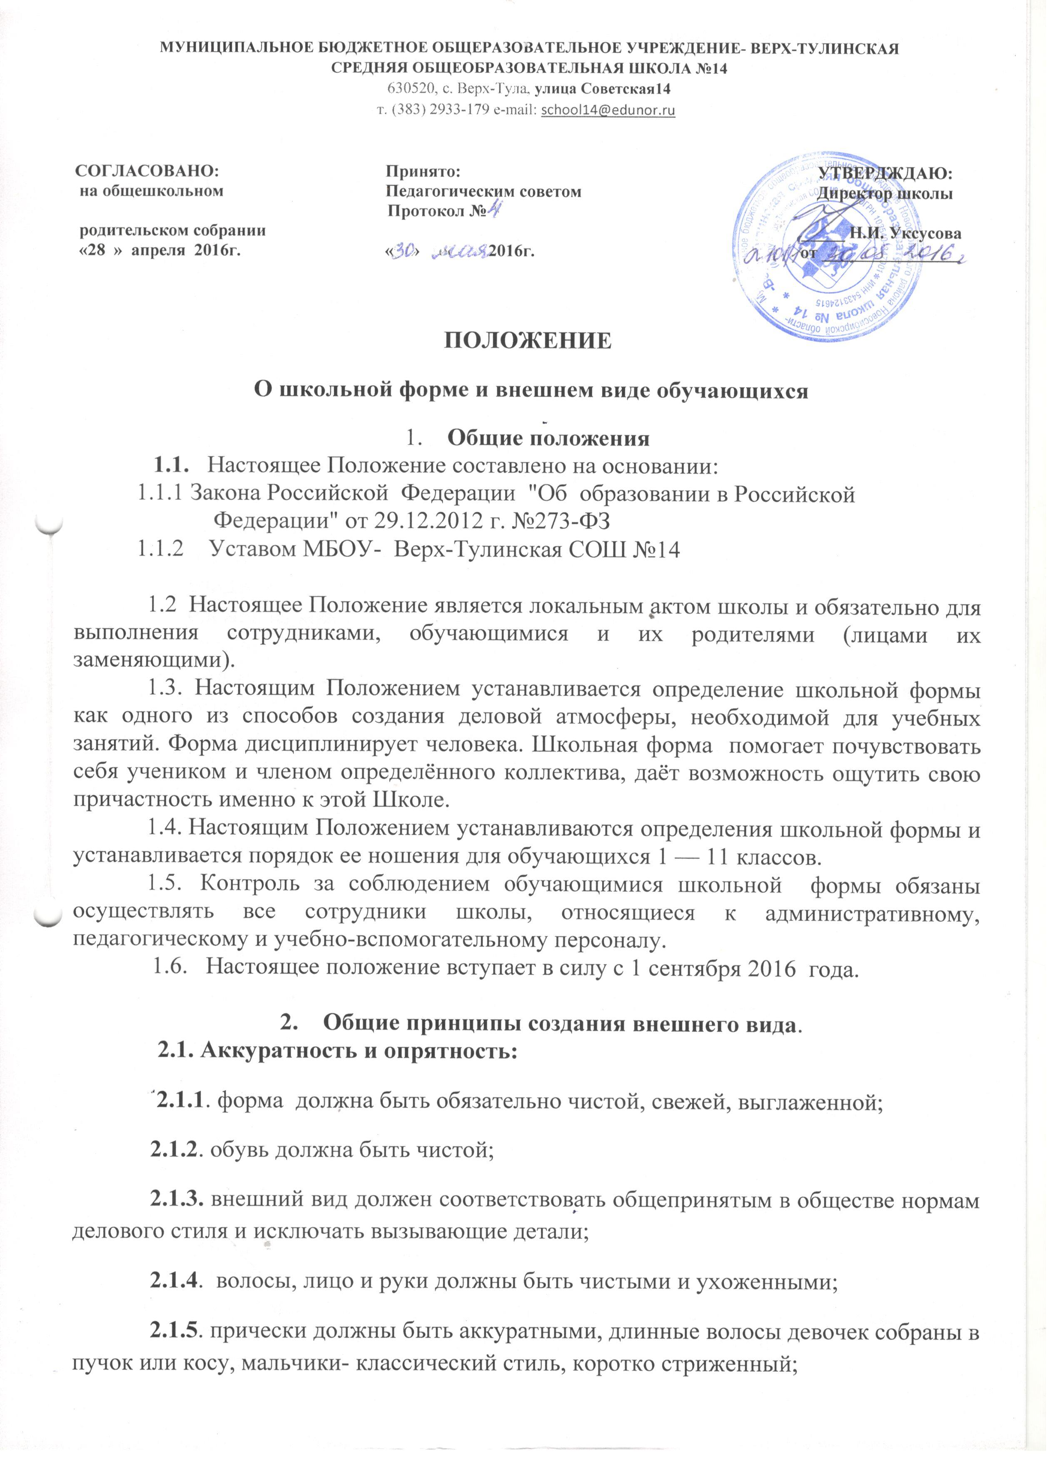

2.1.6. не допускается употребление декоративной косметики с 1-8 класс. Девушкам 9-11 классов допустимо минимальное использование косметики естественных оттенков.
2.2. К деловому стилю одежды не относятся следующие варианты:
2.2.1. одежды и обуви:
- спортивная одежда (спортивный костюм или его детали);
- джинсы;
- одежда для активного отдыха (шорты, толстовки, майки и футболки с символикой и т.п.);
- пляжная одежда и обувь;
- одежда бельевого стиля;
- прозрачные платья, юбки и блузки, в том числе одежда с прозрачными вставками;
- декольтированные платья и блузки (открыт образный вырез груди, заметно нижнее белье и т. п.);
- вечерние туалеты;
- платья, майки и блузки без рукавов (без пиджака или жакета);
- слишком короткие блузки, открывающие часть живота или спины;
- одежда из кожи (кожзаменителя), плащевой ткани;
- сильно облегающие (обтягивающие) фигуру брюки, платья, юбки;
- спортивная обувь (в том числе для экстремальных видов спорта и развлечений);
- обувь в стиле «кантри» (казаки);
- массивная обувь на толстой платформе;
- вечерние туфли (с бантами, перьями, крупными стразами, яркой вышивкой, из блестящих тканей и т.п.);
- туфли на чрезмерно высоком каблуке.

2.2 .2. волос:
- экстравагантные стрижки и прически;
- окрашивание волос в яркие, неестественные оттенки.

2.2.3. маникюра:
- маникюр ярких экстравагантных тонов (синий, зеленый, черный
и т. п.) , с дизайном в ярких тонах (рисунки, стразы, клипсы).

2.2.4. украшений:
- массивные серьги, броши, кулоны, кольца;
- пирсинг;
- аксессуары с символикой асоциальных неформальных молодежных объединений, а также пропагандирующие психоактивные вещества и противоправное поведение.

3. Требования к школьной форме.

3.1. Школьная форма подразделяется на:
3.1.1 Парадную.
3.1.2 Повседневную.
3.1.3 Спортивную.
3.2. Повседневная форма:
1-11 классы:
3.2.1 Мальчики(юноши) –классические брюки, жилет, пиджак; темно-синего цвета;
3.2.2 Девочки (девушки) - платье с рукавом темно-синего цвета, длина 5см от колена (по желанию черный фартук).
3.3. Парадная форма:
3.3.1 Парадная школьная форма используется обучающимися в дни проведения праздников и торжественных линеек;
3.3.2 для мальчиков и юношей парадная школьная форма состоит из повседневной школьной формы , дополненная белой сорочкой;
3.3.3 для девочек и девушек парадная школьная форма состоит из повседневной школьной формы , дополненная белым фартуком.

3.4. Спортивная форма:
3.4.1Спортивная форма включает: футболку с рукавом, спортивные шорты, спортивные брюки или спортивный костюм;
3.4.2 спортивная обувь: кеды или кроссовки;
3.4.3 школьная форма должна соответствовать погоде и месту проведения физкультурных занятий;
3.4.5 спортивная форма надевается только для уроков физической культуры и на время проведения спортивных соревнований, мероприятий.
3.4.6 спортивная форма в дни уроков физической культуры приносится обучающимися с собой.
3.5 Рекомендуется использование материалов школьной формы соответствующей погоде, месту пребывания учебных занятий, температурному режиму в помещении.

4. Права и обязанности обучающихся.
4.1. Обучающиеся и родители (лица их заменяющие) имеют право выбирать школьную форму в соответствии с предложенными вариантами.
4.2 Обучающиеся обязаны носить повседневную школьную форму ежедневно.
4.3 Содержать школьную форму в чистоте, относится к ней бережно. 4.4. В дни проведения торжественных линеек, праздников школьники надевают парадную школьную форму.
4.5 Обучающиеся имеют право самостоятельно подбирать рубашку, фартук, аксессуары, к школьной одежде в повседневной жизни.
4.6 Обучающиеся школы обязаны выполнять все пункты данного Положения.
5. Обязанности родителей.
5.1. Приобрести обучающимся школьную форму, согласно условиям данного Положения до начала учебного года, делать это по мере необходимости, вплоть до окончания обучающимся школы.
5.2 Контролировать внешний вид обучающихся перед выходом в школу в соответствии с требованиями Положения.
5.3 Выполнять все пункты данного Положения.
6. Меры административного воздействия.
6.1. Данный локальный акт является приложением к Уставу школы и подлежит обязательному исполнению обучающимися и другими работниками школы.
6.2 Несоблюдение данного Положения является нарушением Устава школы и Правил поведения для обучающихся школы.
6.3 О случае явки обучающихся без школьной формы и нарушением данного Положения, родители должны быть поставлены в известность классным руководителем в течение учебного дня.
6.4 За нарушение данного Положения Школа оставляет за собой право на применение различного рода взысканий:
6.4.1. Замечание.
6.4.2 Уведомление родителей через дневник обучающегося.

6.5. Если нарушения со стороны ребёнка повторяются, то родители несут ответственность за нарушение правил внутреннего распорядка школы.

